Notatka prasowa Sulz am Neckar, Maj 2014

Pewne mocowanie, w każdych warunkach

Pierścienie zaciskowe Kipp w dwóch nowych wersjach.

Na targach Automatica 2014 firma HEINRICH KIPP WERK zaprezentowała wyjątkową nowość: pierścienie zaciskowe ze szczeliną i dzielone, stanowiące uzupełnienie grupy elementów do budowy maszyn i przyrządów. Pierścienie te zapewniają dokładne i niezawodne mocowanie elementów konstrukcyjnych do wałów, nie powodując ich uszkodzenia.

Pierścienie zaciskowe KIPP przejmują niewielkie siły poprzeczne zapobiegając tym samym wysuwaniu się wału z osadzenia. Dzięki dużym siłom mocującym elementy mogą być niezawodnie zaciskane również na środku wałów. Równomierny rozkład sił zacisku przy ściskaniu wału zapobiega powstawaniu uszkodzeń.

Zarówno pierścienie ze szczeliną jak i dzielone są mocowane śrubowo na elementach zaciskowych wału. Korzyść ze stosowania pierścieni ze szczelinami polega na tym, że można je umieszczać w dowolnym miejscu wału, który został już trwale osadzony. Dwuczęściowa konstrukcja elementu pozwala na łatwy i szybki montaż bez konieczności demontażu przyległych komponentów. W celu uzyskania niezawodnego docisku konieczna jest tolerancja wału w zakresie h11.

HEINRICH KIPP WERK oferuje pierścienie zaciskowe wykonane ze stali i stali nierdzewnej, które można stosować w zakresie temperatur od - 40°C do +175 °C. Na życzenie dostępne są pierścienie w innych rozmiarach.

Znaków ze spacjalmi:
Nagłówek: 51
Wstep: 36
Text: 1.281
Razem: 1.368

HEINRICH KIPP WERK KG
Przemysław Slaby
ul. Ostrowskiego 9
53-238 Wrocław

Telefon: +48 71 339 21 44
E-Mail: p.slaby@kipp.com

Aby uzyskać więcej informacji
Odwiedź www.kipp.pl, Region: Polska, Zakładka: Nowości / aktualności

Zdjęcia

Text:  Pierścień zaciskowy  Foto: KIPP | 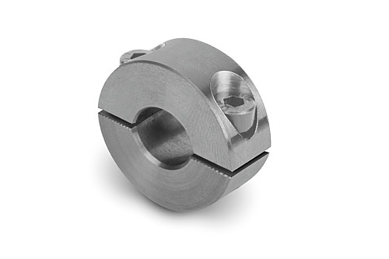  Dane:  KIPP_Klemmring_geteilt.jpg

Text:  Pierścień Zaciskowy  Foto: KIPP  Prawa autorskie: Licencja na nieodpłatną publikację w mediach handlowych. | Dane:  Pierścień zaciskowy

